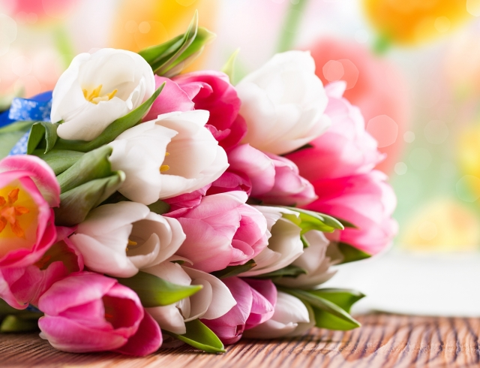
Примите самые добрые поздравления
в Международный женский день.

Самые нежные, самые милые,
Неугомонные и всегда красивые.
Без исключения всех поздравляем!
Женского счастья всем вам желаем,
Всем настроенья желаем весеннего,
Бодрости, юности, счастья безмерного.
Сами любите и будьте любимы,
Будьте красивы, неотразимы.
Всем вам здоровья, удачи, любви,
Пусть солнце светит на вашем пути!

Коллектив МБУДО СДЮСШОР

